Presseinformation

Raumfahrtgerechtes Löten:
Inelta-Mitarbeiter nach ECSS-Q-ST-77-08C zertifiziert

Taufkirchen – Inelta Sensorsysteme ist Lieferant von Produkten im Bereich Luft- und Raumfahrttechnik und hat deshalb die Kompetenz seiner Fertigungsmitarbeiter für hochzuverlässiges Handlöten gemäß ESA-Spezifikation HL3 nach den Vorschriften der „European Cooperation for Space Standardization“ (ECSS) zertifizieren lassen. Das Unternehmen ist damit offiziell für die Herstellung von Lötverbindungen für Sensoren für die Luft- und Raumfahrt zertifiziert. Die Zertifizierung nach der Norm ECSS-Q-ST-77-08C erfolgte durch die Fraunhofer-Einrichtung für Mikrosysteme und Festkörper-Technologien EMFT, einem von der ESA anerkannten Institut.
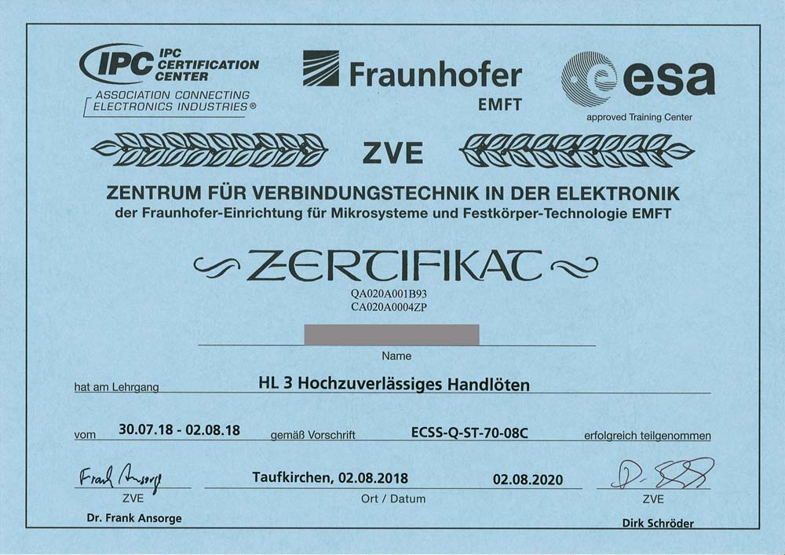
Bild: Inelta-Mitarbeiter wurden auf dem Gebiet „Hochzuverlässiges Handlöten“ von der Fraunhofer-Einrichtung für Mikrosysteme und Festkörper-Technologien zertifiziert.

Mit diesem Kompetenznachweis stellt der Hersteller kundenspezifischer Weg-, Längen- und Kraftsensoren sicher, dass Lötverbindungen an den betreffenden Produkten entsprechend der Empfehlungen der NASA und ESA durchgeführt werden. Um die Stabilität elektrischer Verbindungen gegen massive Schwingungs- und g-Belastungen zu gewährleisten, gelten strikte Vorgaben hinsichtlich verwendeter Materialien, Flussmittel und Lötzinnmengen sowie der einzuhaltenden Abisolierungsabstände. Zudem müssen die Lötvorgänge mit niedrigen Temperaturen erfolgen und die Lötstellen nach jedem Arbeitsschritt einer intensiven Reinigung unterzogen werden. Die Norm ECSS-Q-ST-77-08C betrifft die Montage und Verbindung sowie die Anschlussstellen und verwendeten Leiter von Bauteilen für den Temperaturbereich von -55°C bis +85°C. Für Komponenten, die außerhalb dieses Temperaturbereichs verwendet werden, fordert die Norm besondere Verifikationsverfahren und Qualitätsprüfungen.

Inelta präsentiert sein Produktspektrum vom 13. bis 16. November 2018 auf der electronica in München, Halle B3, Stand 337.

Bilder: | ECSS_Zertifikat | Zeichen: | 1.578
Dateiname: | 201809018_pm_lötzertifizierung_raumfahrttechnik | Datum: | 13.11.2018
Unternehmenshintergrund
Die in Taufkirchen bei München ansässige Inelta Sensorsysteme GmbH & Co. KG entwickelt, produziert und vertreibt seit mehr als 25 Jahren Standard- und maßgeschneiderte Sensorlösungen für industrielle Anwendungen. Zusammen mit der PIL Sensoren GmbH (Erlensee bei Frankfurt/Main), einem Pionier der Ultraschallsensorik, und der VYPRO s.r.o. (Trenčín, Slowakei) bietet das Unternehmen ein breites Produktspektrum zur Weg- und Positions- sowie zur Kraft-, Druck- und Neigungsmessung an. Das Angebot umfasst dabei Kraftsensoren, Sensor-Signalverstärker, Druckschalter, kapazitive Sensoren sowie Ultraschallsensoren. Dienstleistungen aus dem Bereich der Kabel- und Steckverbinder-Konfektionierung ergänzen das Portfolio. Der Unternehmensverbund beliefert insbesondere Kunden aus den Branchen Industrielle Automatisierung, Maschinenbau, Hydraulik, Medizintechnik sowie Luft- und Raumfahrt. Branchen- und kundenspezifische Sensorlösungen bilden dabei einen besonderen Schwerpunkt, der mit interdisziplinärem Know-how beständig ausgebaut wird.

Kontakt:  Inelta Sensorsysteme GmbH & Co. KG  Maria Huber  Ludwig-Bölkow-Allee 22  82024 Taufkirchen  Tel.: 0 89 / 45 22 45-343  Fax: 0 89 / 45 22 45-744  E-Mail: maria.huber@inelta.de  Internet: www.inelta.de |  | gii die Presse-Agentur GmbH  Immanuelkirchstraße 12  10405 Berlin  Tel.: 0 30 / 53 89 65-0  Fax: 0 30 / 53 89 65-29  E-Mail: info@gii.de  Internet: www.gii.de

